**Vysoká škola polytechnická Jihlava**

**Uživatelská dokumentace**

Logos Polytechnikos

Autoři práce: Martin Sládek, Ondřej Dolní, Jakub Macek, Bohuslav Botek, Pavel Ryšavý

Předmět: Řízení softwarových projektů

Jihlava 2020

**Obsah**

1. Úvodní stránka 4

2. Přihlašování 5

3. Odhlášení 6

4. Autor 6

5. Redaktor/Šéfredaktor 7

6. Recenzent 8

**Seznam obrázků**

Obrázek 1 - Úvodní stránka 4

Obrázek 2 - Přihlašovací formulář 5

Obrázek 3 - Odhlášení 6

Obrázek 4 - Panel autora 6

Obrázek 5 - Panel redaktora 7

Obrázek 6 - Panel Recenzenta 8

## Úvodní stránka

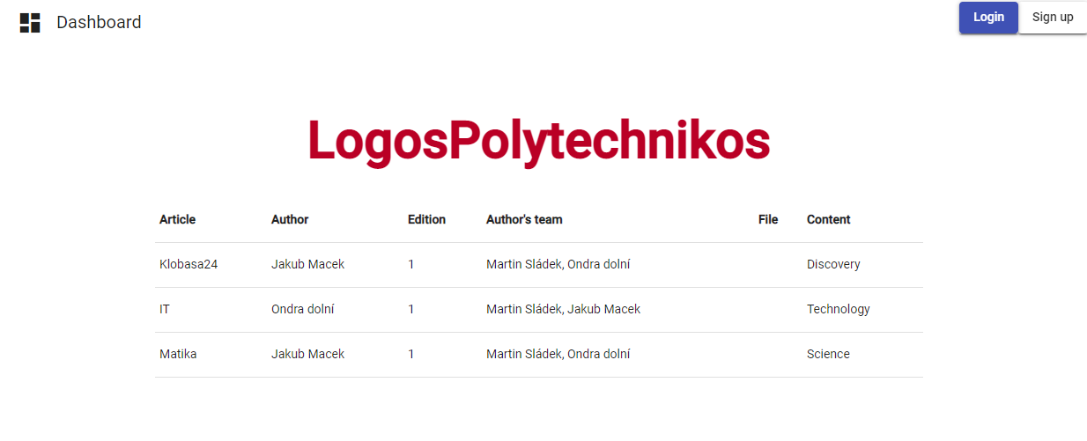

Obrázek 1 - Úvodní stránka

Na obrázku č.1 vidíte úvodní stránku webu „Logos Polytechnikos“.

Na stránce každý čtenář může vidět seznam novin včetně odkazů ke stažení.

V pravým horním rohu je přihlašovací okénko s údaji

## Přihlašování

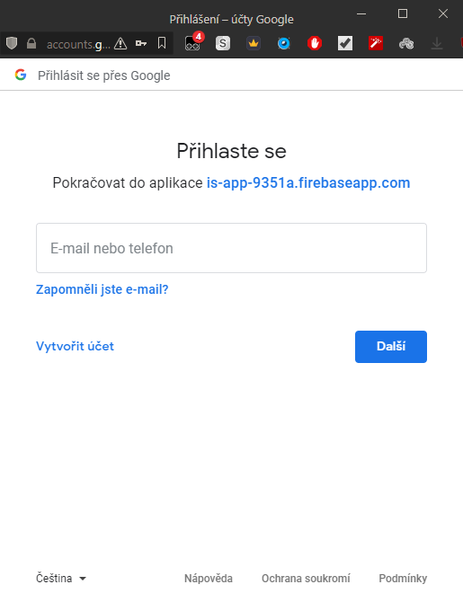

Obrázek 2- Přihlašovací formulář

V přihlašovacím formuláři můžete přihlásit ke svému osobnímu účtu.

## Odhlášení

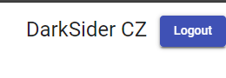

Obrázek 3 – Odhlášení

Po přihlášení je v pravém horním rohu možnost odhlášení se

## Autor

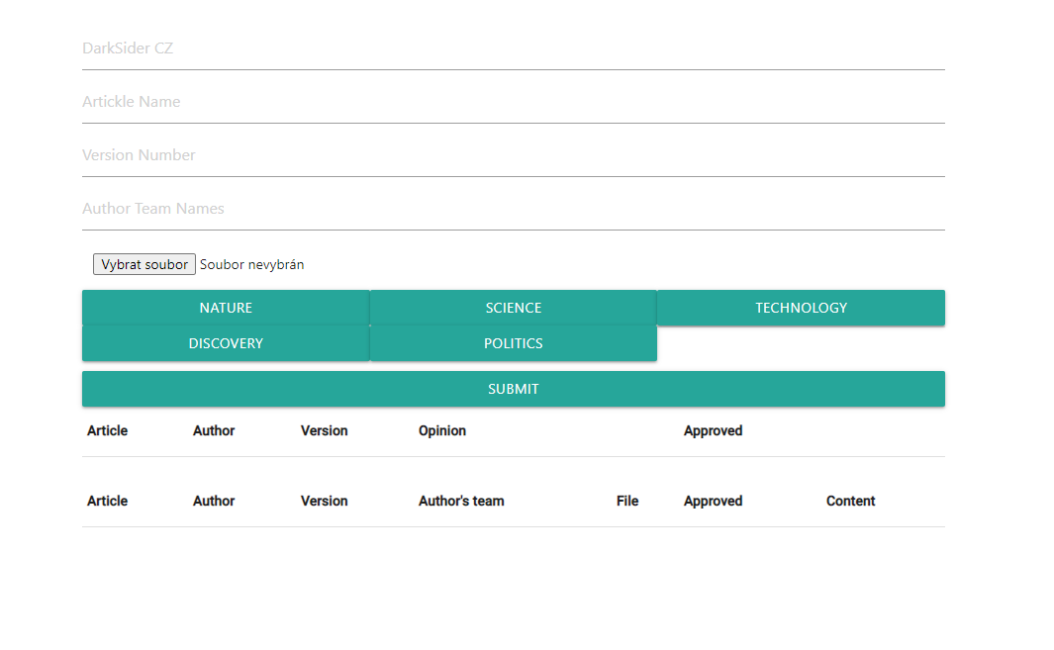

Obrázek 4 - Panel autora

Po autentifikaci autora se zobrazí možnost přidat nový článek a zároveň autor vidí seznam článků včetně komentáře recenzenta.

[**isrspautor@gmail.com**](mailto:isrspautor@gmail.com)

**Paswword1\***

## Redaktor/Šéfredaktor

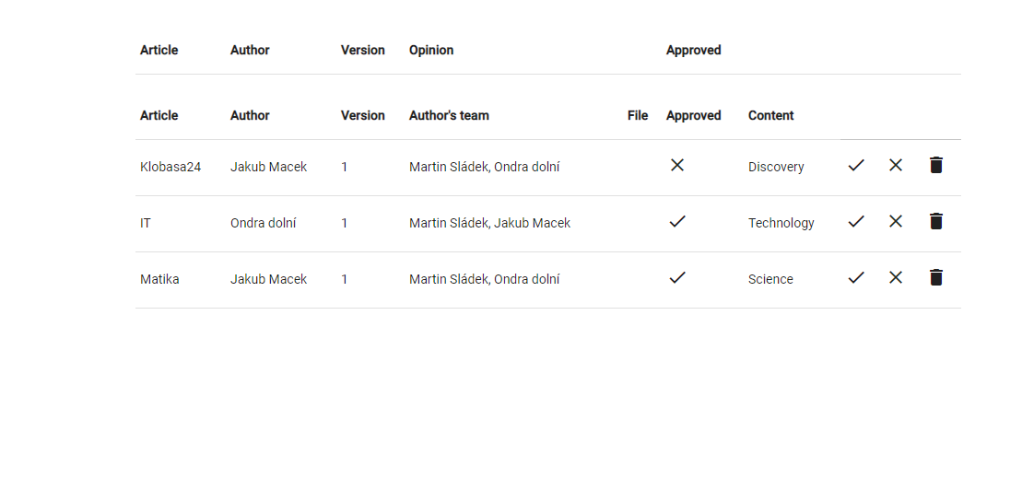

Obrázek 5 - Panel redaktora

Po autentifikaci redaktora se zobrazí tabulka s posudky, se kterými autor nesouhlasí. Později může redaktor posudky schválit nebo znovu zamítnout. Po schválení článku redaktorem se článek archivuje a zobrazí čtenářovi.

A také vidí seznam tabulku s autory a tabulku článků.

[**isrspredaktor@gmail.com**](mailto:isrspredaktor@gmail.com)

**Password1\***

## Recenzent

## 

Obrázek 6:Panel Recenzenta

Recenzent může ke článku napsat komentář a autorovi se zobrazí možnost přijmutí nebo odmítnutí. Autor ho poté může smazat nebo ponechat.

[**isrsprecenzent@gmail.com**](mailto:isrsprecenzent@gmail.com)

**Paswword1\***